**Handleiding Rocket Leemkachel**

**Onderdelen**

De rocketstove bestaat uit de volgende onderdelen:

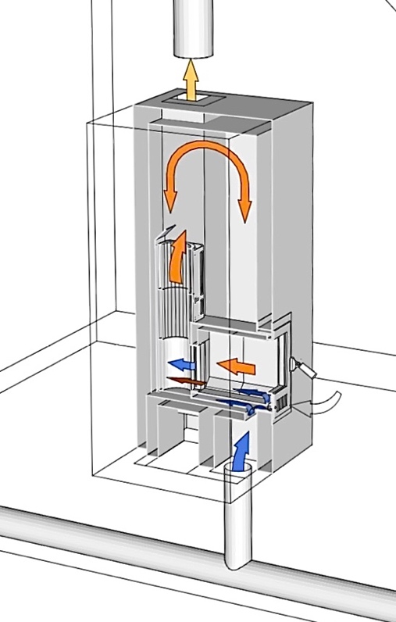

Deurstel

Vuurkamer

S-portaal

Heatriser

Vuurvaste kern

Mantel

Schoorsteen kanaal

Veegluikjes

Optioneel:

Luchttoevoerklep

Bypass klep

Schoorsteenklep

**Werking**

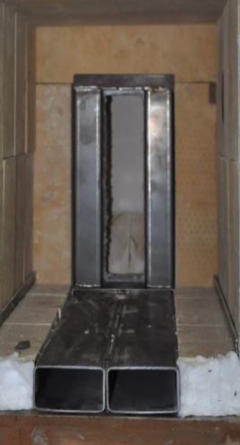

Gewoonlijk brandt het vuur in een leem- of houtkachel naar boven. In een op het rocket stove principe gebaseerde leemkachel brandt het vuur echter naar achteren weg door een poort. Om deze poort heen zit een stalen frame, een S-portaal genoemd. Via het S-portaal, een uitvinding van Vuur & Leem, wordt in de poort op een slimme wijze verse zuurstof toegevoegd aan de rookgassen. Het S-portaal krijgt zelf de benodigde voorverwarmde lucht middels stalen kokers die op de vloer van de vuurkamer liggen. Dit zorgt tezamen met de hoge temperaturen, tot 1050 °C, voor een nagenoeg complete verbranding en een rendement tot 94 %.

**Instoken**

Nadat de kachel 2 weken heeft staan drogen mag je beginnen met het instoken. Voor het behoud van de kachel is het belangrijk dat je je aan de instook voorschriften houdt. Het vocht wat in de chamotte en vuurvast betonnen kern zit moet langzaam kunnen opdrogen, anders leidt dit tot scheurvorming.

Het instoken gaat op eenvoudige wijze:

* De leemkachel wordt 1 maal per dag opgestookt
* Op dag 1 stook je 500 gr. hout, 1 kg op dag 2, 2 kg op dag 3 en zo elke dag 1 kg hout extra, tot je het maximum gewicht aan hout voor je kachel per stookbeurt bereikt hebt. **Zie voor maximum gewicht bij: Stoken, punt 8.**

**Haardhout**

Goed haardhout is de basis voor een mooi vuur, lage emissies en een lang leven voor uw kachel.  
Wat mag je wel stoken: Droog (max 20% vocht) hout uit het bos zoals: eik, den, beuk, berk, els, wilg, etc. Eventueel mag je tot 30 % bij stoken met afvalhout van een loofboom houtsoort met ongeveer dezelfde afmetingen als het boshout (+/- 5-9 cm doorsnede en lengte tussen 20-40 cm)  
Wat mag je NIET stoken: Hout met verfresten, verlijmd hout, hardhout, hout briketten, aanmaakhout ( wel natuurlijk voor het aanmaken, maar niet om echt mee te stoken) of kleine houtblokken of enig ander brandbaar materiaal.

**Aanmaakblokjes**    
  
Maak je rocket leemkachel aan met aanmaakblokjes en nooit met iets anders. Omdat je het vuur achter in de vuurkamer moet aanmaken is dit de eenvoudigste manier. Wij adviseren je niet de witte aanmaakblokjes te gebruiken (stank, chemisch) maar de bruine, of de aanmaakwol, zoals hiernaast te zien is.

**Vochtigheid hout**Stook met droog hout. Onder het mom: Meten is weten kan je overal houtvochtigheids-meters kopen. Aanwijzing bij het gebruik hiervan: kloof het te meten hout doormidden en meet dan in het midden van het kloofvlak. Het maximale vochtpercentage mag niet hoger zijn dan 20 %. Koop minimaal 5 m3 hout voor elke winter. Hout moet minstens 1( Berken/dennen) tot 2 jaar (Eiken, essen, beuk) gedroogd zijn en droog en gekloofd opgeslagen worden.

Let op: Bij het niet volgen van de stookinstructies vervalt de garantie. Tevens kan dit kan leiden tot schade aan de kachel en/of gevaarlijke situaties.

**Stoken**

Het stoken in een rocket leemkachel gaat als volgt:

1. Verwijder de as als er meer dan 1 cm laag ligt. Dat kan met een schepje of met een stofzuiger.
2. Zorg dat er geen onderdruk in de kamer is, zet de afzuigkap of andere afzuigers uit.
3. Open de schoorsteenklep en luchttoevoer. De by-pass open je als de kachel koud is en/of als de maximale temperatuur in de schoorsteen onder de 100 graden blijft tijdens de stookbeurt.
4. 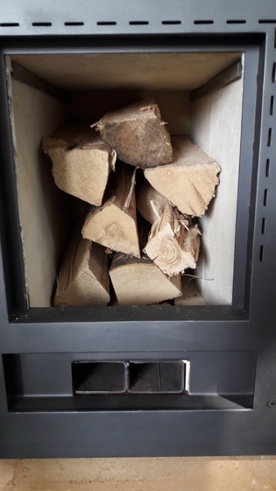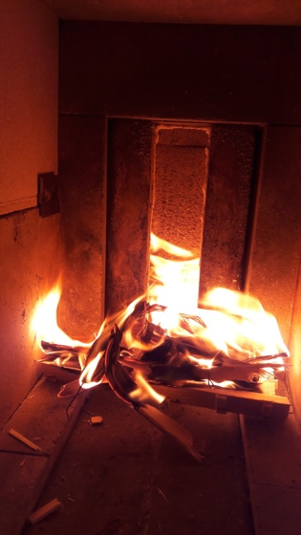Maak een klein vuurtje vlak voor het S-portaal en sluit de deur.
5. Leg een paar stukken hout van max. 7 cm diameter op het kleine vuurtje. Leg het hout voorzichtig tegen de achterzijde van de vuurkamer en dus ook tegen het S-portaal.
6. Als deze mee gaan branden kan de rest van het hout erop en doe je de deur dicht.
7. De stookbeurt is voorbij wanneer er alleen nog maar as in de stookkamer ligt en er een klein aantal kooltjes nagloeien, na ongeveer 1,5 uur. Op dat moment sluit je eerst de luchttoevoer en dan de schoorsteenklep. Let op: **Nooit** eerst de schoorsteen- klep sluiten en dan pas de luchttoevoer dicht zetten i.v.m. rookgas terugslag.
8. **Maximale houthoeveelheid per stookbeurt**: de leemkachel mag op de buitenmantel nooit warmer worden dan 65 °C, dit kun je meten met een infrarood thermometer. Als je deze niet hebt kun je het volgende doen: ongeveer 1-2 uur na het stoken is de kachel op zijn heetst. Als je dan je hand niet langer dan 5 seconden op de warmste plek van de mantel kunt laten liggen, stook je te veel hout. In dat geval is het belangrijk de volgende stookbeurt minder hout te gebruiken.
9. Maximaal aantal stookbeurten: voor onze leemkachels is 2 keer stoken op een dag het maximum. Stook niet 2 keer achter elkaar maar ook hier bepaalt de buitentemperatuur van de mantel dit maximum, zie ook bij punt 8. Voor een rocket leemkachel met een warmtewisselaar is een maximum aantaal stookbeurten van 3 per dag mogelijk, verspreid over de dag, indien de buitenmantel niet warmer dan 65 °C wordt.

**Reinigen van je leemkachel**

**As verwijderen:**

Uit de vuurkamer:

Verwijder de as uit de vuurkamer als hier een laag van **maximaal 3 cm** is ontstaan. Doe dit met een kleine schep: ideaal hiervoor is een stoffer en blik waarbij het blik van staal is. Let op: de heatriser brandt zichzelf schoon en omwille van een lange gebruiksduur van je kachel adviseren we je om **niet met een stofzuigerslang of andere harde voorwerpen in de heatriser** te komen.

Uit de kokers naar het S-portaal:

Ook in de horizontale stalen kokers in de vloer van de vuurkamer hoopt zich naar verloop van tijd as op. Zuig dit met een dunne flexibele slang die je op de stofzuigslang zet uit de kokers. Doe dit om de +/- 2 maanden.

Uit de kachel:

Controleer om de paar maanden of er zich as ophoopt heeft in de rookkanalen van de leemkachel. Zuig alle as weg met een asstofzuiger. Let op: vaak gaan rookkanalen de hoek om, gebruik een flexibele slang die ook deze kanalen kunnen zuigen. Als voorbeeld hieronder een plattegrond van een leemkachel met 2 bankjes waarbij alle kanalen op bovenstaande wijze te reinigen zijn.

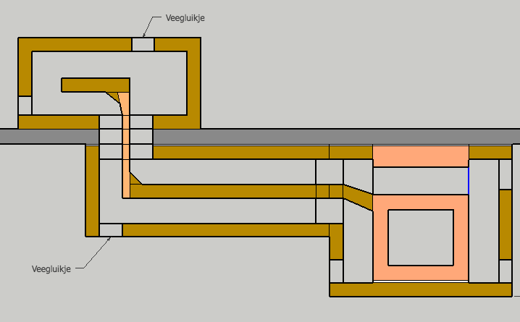

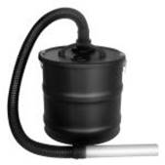

**Let op**: Het opzuigen van as kan gevaarlijk zijn, zelfs na enkele uren kunnen er kleine gloeiende kooltjes in de as zitten. Zuig dus nooit met uw normale stofzuiger. Deze is ook niet bestand tegen de fijne stofdeeltjes die in de as zitten. Er zijn zogenaamde aszuigers verkrijgbaar die je voor je stofzuiger kunt plaatsen, maar ook speciale asstofzuigers.

Uit de schoorsteen:

Onze kachels branden zo schoon dat er nauwelijks aanslag ontstaat in de schoorsteen. Toch adviseren wij om jaarlijks de schoorsteen te laten vegen i.v.m. de verzekering van je huis. In overleg met je verzekeringsmaatschappij kun je ook zelf vegen. Schoorsteenveegsets zijn goed verkrijgbaar in de (online) handel. Wij adviseren om een stangen veegset aan te schaffen i.p.v. een kogelveegset i.v.m. mogelijke beschadiging van de kleppen in de schoorsteen. Laat de schoorsteen in principe vanaf boven vegen, zo hoort dit volgens de bouw verordeningen ook te gebeuren. De veegborstel komt niet voorbij de schoorsteen klep (als je die hebt), veeg dus het laatste deel van onderen uit via het veegluikje.

**Let op**: Om **beschadiging van de thermometer** te voorkomen, trek je deze eerst voldoende ver uit het schoorsteenkanaal voordat de schoorsteen geveegd wordt.

Ruit schoonmaken:

Houd de ruit van de vuurkamerdeur zo schoon mogelijk. Verwijder de aanslag als de kachel is afgekoeld. Doe dit nooit bij een hete kachel, de rook kan de kamer binnenkomen, je kunt je branden en het glas kan door de snelle temperatuurdaling breken. Bevochtig een oude krant, dep deze in de witte as op de vloer van de vuurkamer en maak hiermee de ruit schoon. Er zijn ook kachelruit reinigers in de handel. De vrij agressieve chemische componenten tasten echter het afdichtings- koord op de deur aan en adviseren wij om niet te gebruiken.

**Let op**: Sommige van onze rocket leemkachel zijn uitgevoerd met deuren met luchttoevoer. Zorg ervoor dat de bovenste luchttoevoer altijd open staat ter vermindering van de aanslag op de ruit.

**Schoorsteen- en by-pass kleppen**

Niet alle rocket leemkachels hebben een schoorsteen- en/of bypass klep. Onze kleppen hebben in principe geen onderhoud nodig. Wel kan het soms voorkomen dat een hendel los komt te zitten van de stang waar deze op geschroefd zit. Het is dan een kwestie van de moer die achter de hendel zit weer strak aan te draaien tegen de hendel met een steeksleutel/bahco tang. Let op: zorg dat je de hendel in de juiste positie terugzet, en zet **geen kracht op de klep** wanneer je de hendel aandraait. Houd met je andere hand de hendel goed vast terwijl je de moer aandraait. Op deze manier zorg je ervoor dat de kracht niet op de klep in de kachel komt.

**Hitteschild deurstel**

Sommige Rocket leemkachels, vanaf 2017, hebben een hitteschild op de bodem van de vuurkamer staan vlak achter het deurstel. Zorg dat dit hitteschild na het schoonmaken van de vuurkamer (weer) netjes op zijn plaats staat tegen de achterzijde van het deurstel aan.

**Onderhoud Rocket leemkachel**

De vuurkamer en de heatriser kunnen zogenaamde slijtonderdelen bevatten. De temperaturen worden zo hoog dat geen enkel materiaal dit eeuwig kan doorstaan. Afhankelijk van het type rocket leemkachel dat je hebt is onderhoud en inspectie eens in de 3-5 jaar nodig.

Hier moet je op letten als het gaat over onderhoud dat zich aandient:

* De wanden van de vuurkamer gaan in verloop van de tijd scheuren vertonen. Zolang alles netjes op zijn plaats blijft zitten is dit geen probleem. Gaat de wand afbrokkelen of als de scheuren open gaan staan, wordt het tijd om contact op te nemen voor onderhoud.
* Voor de heatriser geldt hetzelfde: kleine scheuren zijn geen enkel probleem, maar een afbrokkelende wand betekent ook hier dat we graag willen dat je contact met ons opneemt.   
  Voor een serie rocket leemkachels hebben we isolerende superwool buizen gebruikt. Bij een normaal gebruik gaan deze ongeveer 4-5 jaar mee en moeten daarna vervangen worden. Als je ziet dat de toplaag van deze buis gaat afbladderen en vervormen is het ook tijd om contact op te nemen.
* Het S-portaal krijgt het in de grote hitte van de vuurkamer aardig voor zijn kiezen. Als het portaal gaat vervormen en/of er gaten in het staal komen is het tijd voor onderhoud.
* Sommige deurstellen kunnen op bepaalde plekken vervormen, met name aan de binnenzijde. Dit is niet van levensbelang voor de kachel, maar toch adviseren we je om er een foto van te maken als je iets ziet en deze naar ons op te sturen.
* Mantel: de mantel kan in verloop van tijd (haar)scheurtjes gaan vertonen en beschadigen door dagelijks gebruik. Dit kun je zelf vrij eenvoudig herstellen met de leemfinish die bij je kachel hoort of wij kunnen onze stucadoor vragen om eens langs te komen.

**Veiligheid voor jou en de kachel**

* Monteer een rookmelder (hoog) en een aparte CO melder op ongeveer 1 meter hoogte en controleer jaarlijks de batterijen.
* Zorg ervoor dat je voor de leemkachel een plaat van onbrandbaar materiaal op de vloer hebt liggen als je een brandbare vloer (hout, laminaat, linoleum, etc.) hebt. De plaat, van ongeveer 80 cm breed en 50 cm diep, kan van glas, staal of steen zijn.
* Ga niet op de leemkachel zitten of staan en plaats er geen zware voorwerpen op. Hier zijn onze kachels niet op gemaakt. Uitzondering hierop zijn de kachels die berekend zijn op het gebruik van de bovenzijde van de kachel.

* Gebruik de kachel nooit om vochtig hout te drogen. Het hout kan gaan smeulen en als de rook die hier vanaf komt ontbrand, kan dit tot gevaarlijke situaties leiden.

Veel stookplezier en warmte toegewenst,

Sjang van Daal